Static analysis  
Reglas utilizadas:

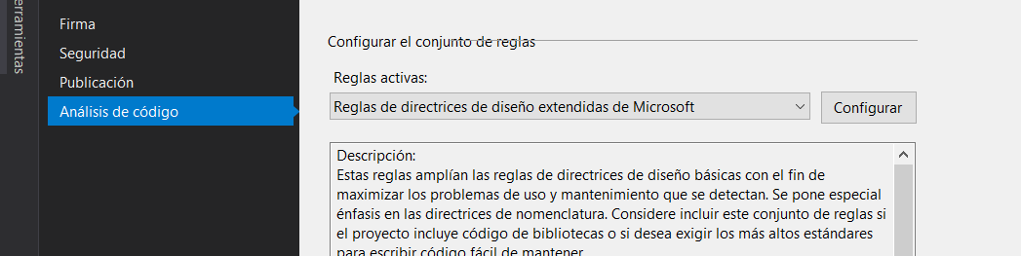

Resultados:

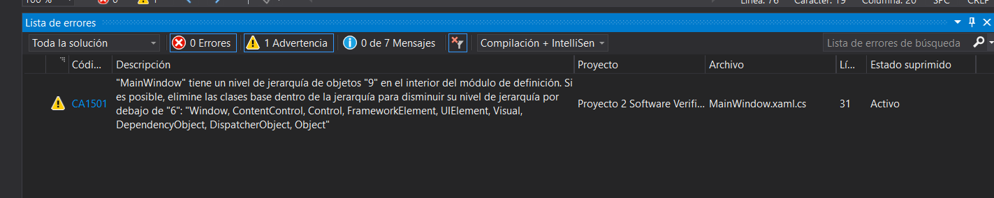

-El error no fue corregido debido a que no se logró encontrar el origen, y probablemente es generado al tratar de seguir el standard de tener métodos cortos.

Unit Test

-La herramienta utilizada es la que viene integrada con Visual Studio.

-Imagen pruebas pasadas con exito

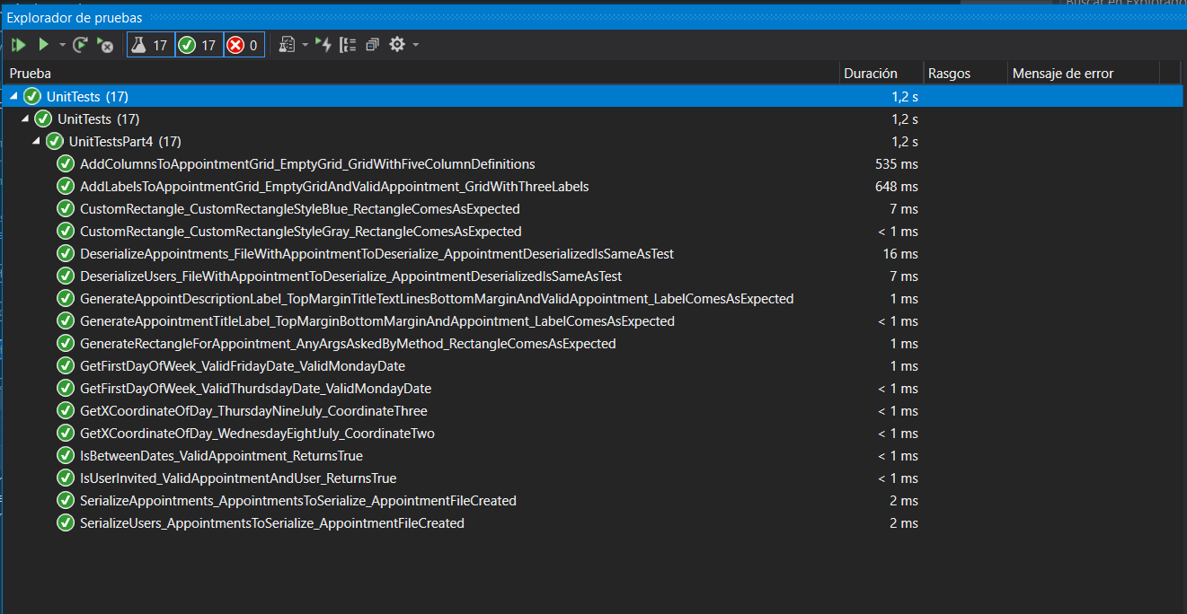

-Imagen porcentaje de coverage

